- La arquitectura Web es un modelo compuesto de tres capas, ¿cuáles son y cuál es la función de cada una de ellas?
Capa de Base de Datos, donde estaría toda la documentación de la información que se pretende administrar mediante el servicio web y emplearía una plataforma del tipo MySQL, PostgreSQL, etc. En una segunda capa estarían los servidores de aplicaciones web, ejecutando aplicaciones de tipo Apache, Tomcat, Resin, etc. En una tercera capa estarían los clientes del servicio web al que accederían mediante un navegador web como Firefox, Internet Explorer, Opera, etc.
2.Una plataforma web es el entorno de desarrollo de software empleado para diseñar y ejecutar un sitio web; destacan dos plataformas web, LAMP y WISA. Explica en qué consiste cada una de ellas.
La plataforma LAMP trabaja enteramente con componentes de software libre y no está sujeta a restricciones propietarias. El nombre LAMP surge de las iniciales de los componentes de software que la integran:
- Linux: Sistema operativo.
- Apache: Servidor web.
- MySQL: Gestor de bases de datos.
- PHP: Lenguaje interpretado PHP, aunque a veces se sustituye por Perl o Python.
La plataforma WISA está basada en tecnologías desarrolladas por la compañía Microsoft; se trata, por lo tanto, de software propietario. La componen los siguientes elementos:
- Windows: Sistema operativo.
- Internet Information Services: servidor web.
- SQL Server: gestor de bases de datos.
- ASP o ASP.NET como lenguaje para scripting del lado del servidor.

3. Instalación y configuración.
En primer lugar nos identificamos como root y ejecutamos:
apt-get update && apt-get install systemd apache2

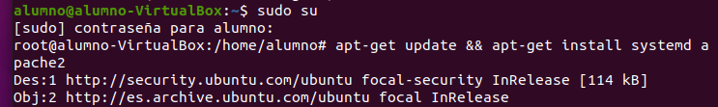

Ponemos que arranque apache al iniciar la maquina.
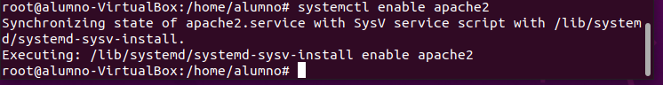
Y comprobamos a través de internet si entra en localhost
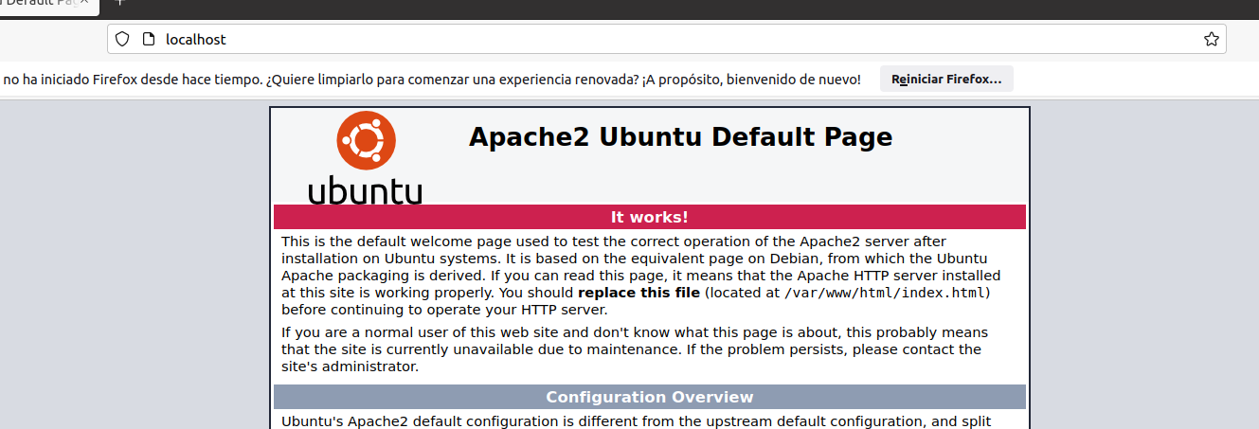
Este es el estado de mi apache ahora mismo.
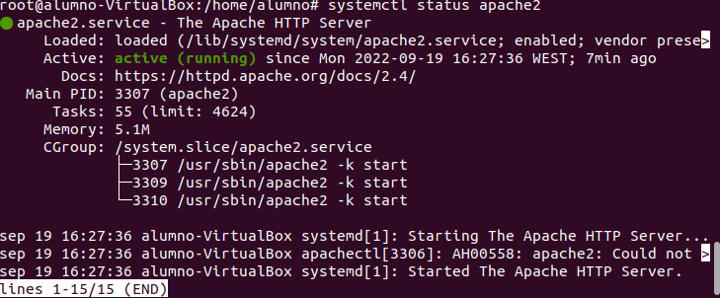

Vamos a cambiar el puerto de 80 a 82.
Entramos al nano y editamos al archivo.
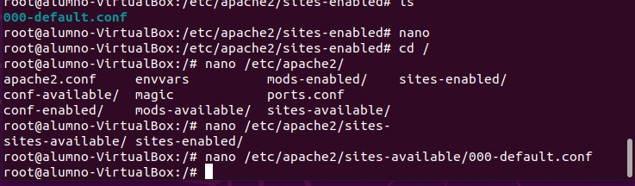

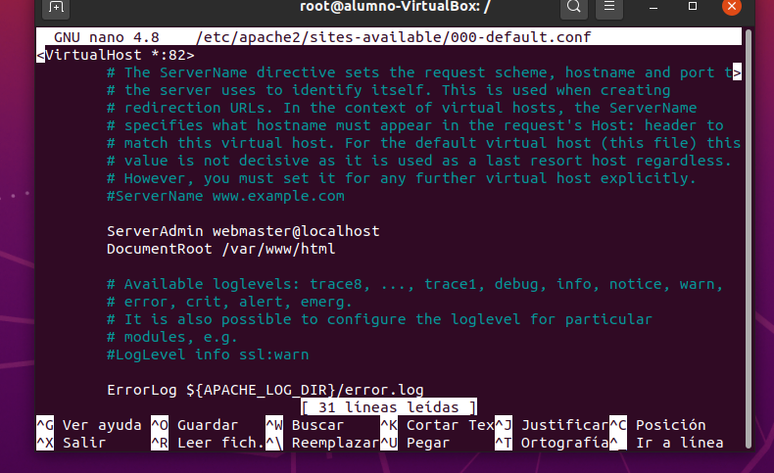

Cambiamos el puerto a apache. Para que este pendiente del puerto 82.

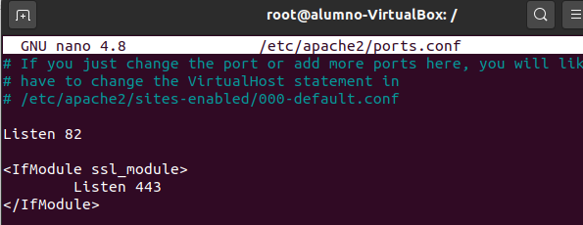

y asi funcionaría localhost:82

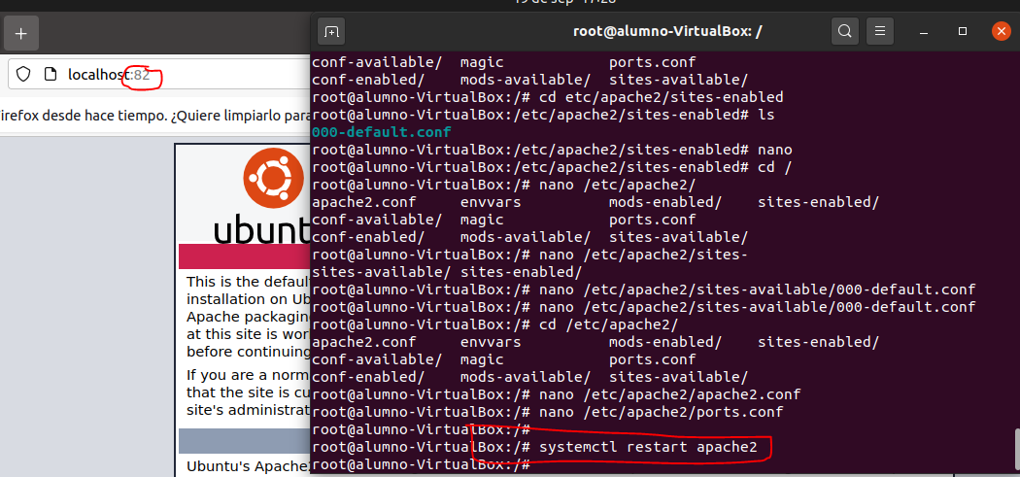

Apartado 4. Instalar Tomcat.

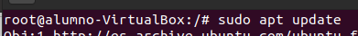

Instalamos Java JDK

Crearemos un grupo y un usuario.
Instalamos Tomcat descargado de internet.

Creamos la carpeta y damos permisos.

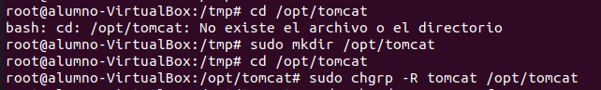

Abrimos nano para comprobar que Java JDK esta dentro.
Pero da conflicto Tomcat con el JDK.
Se instala bien y funcionaría perfecto.
